
Pressemitteilung 6/2005
DYNAmore GmbH
Gesellschaft für FEM-
Ingenieurdienstleistungen
4. LS-DYNA Anwenderforum 2005
erneut ein großer Erfolg
Bild oben:
Begleitende Fachausstellung mit über 25 Ausstellern
Bild mitte:
Dr. John Hallquist (LS-DYNA Programmentwickler, LSTC)
Bild unten:
Über 250 Teilnehmer hörten mehr als 80 Fachvorträge rund um LS-DYNA

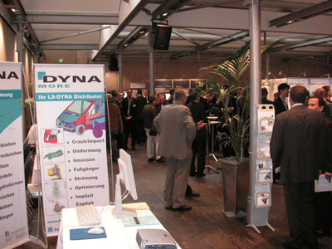
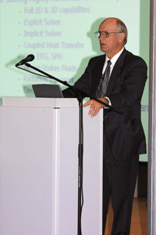
Stuttgart 10.11.2005 – Vom 20. - 21. Oktober 2005 fand das 4. LS-DYNA Anwenderforum in Bamberg statt. Organisiert wurde die Veranstaltung von der DYNAmore GmbH, dem Distributor von LS-DYNA im deutschsprachigen Raum. LS-DYNA ist eines der weltweit führenden FEM-Softwaresysteme zur rechnerischen Simulation von hochgradig nichtlinearen dynamischen Vorgängen.

Über 250 Teilnehmer informierten sich in mehr als 80 Fachvorträgen und in einer Hard- und Softwareausstellung mit über 25 Ausstellern über Anwendungen, Entwicklungen, Trends, Hardware und Zusatzprodukte rund um LS-DYNA. Die umfassenden Informationsmöglichkeiten, der Wissens- und Erfahrungsaustausch und die Möglichkeit der fachlichen Diskussion machten dieses Anwenderforum erneut zu einem großen Erfolg.
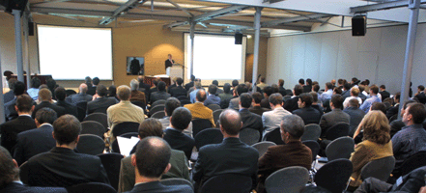
Die Keynotes wurden vom Programmentwickler J. Hallquist (Livermore Software Technology Corporation) sowie von P. Haupt (Universität Kassel), S. Frik (Adam Opel AG), S. Glaser (BASF AG), G. Scholpp (Siemens Restraint Systems GmbH), A. Schumacher (HAW Hamburg), M. Wagner (BMW AG), und P. Du Bois (Consultant) gehalten.

Die Vortragsthemen behandelten Anwendungen aus Crash, passiver Sicherheit, Material, Optimierung, Robustheit, Umformung, Modellierung, neuen Methoden sowie IT-Lösungen rund um LS-DYNA. Zum ersten Mal wurde in diesem Jahr ein IT-Forum veranstaltet. Nach Einführungsvorträgen von Suse Linux und DYNAmore wurden in einer Podiumsdiskussion, an der Vertreter von Hardwareanbieter teilnahmen, aktuelle Themen im Bereich IT diskutiert.


Der Tagungsband ist unter der ISBN-Nr. 3-9809901-1-7 oder direkt bei DYNAmore erhältlich. Die Vortragsmanuskripte (pdf) können unter www.dynamore.de herunter geladen werden.

Das 5. LS-DYNA Anwenderforum findet vom 12. – 13. Oktober 2006 im Maritim Hotel in Ulm statt. Ein Call for Papers ist in Kürze verfügbar.

Nähere Informationen:
DYNAmore GmbH
Industriestr. 2, D-70565 Stuttgart
Tel.: 07 11 - 45 96 00 – 0
Fax: 07 11 - 45 96 00 - 29
e-mail: info@dynamore.de
Internet: www.dynamore.de

